SỞ GIÁO DỤC VÀ ĐÀO TẠO  TỈNH QUẢNG NAM  ĐỀ CHÍNH THỨC  (Đề gồm có 03 trang) | KỲ THI HỌC SINH GIỎI CẤP TỈNH THPT  NĂM HỌC 2021-2022  Môn thi: SINH HỌC 10 (CHUYÊN)  Thời gian: 180 phút (không kể thời gian phát đề)  Ngày thi: 22/3/2022

Câu 1. (2,0 điểm)
a) Hãy cho biết cấu tạo, tính chất, vai trò sinh học của xenlulôzơ.
b) Tại sao động vật không dự trữ năng lượng dưới dạng tinh bột mà lại dự trữ dưới dạng mỡ?
Câu 2. (2,0 điểm)
a) Nêu vai trò của colesteron đối với tính động của màng sinh chất.
b) Vì sao tế bào bình thường không thể gia tăng mãi về kích thước?
c) Khi uống nhiều rượu hoặc uống thuốc kháng sinh quá liều thì loại bào quan nào trong cơ thể người phải tích cực làm việc để khử độc cho tế bào của cơ thể? Hãy cho biết cơ chế khử độc của bào quan đó?
Câu 3. (2,0 điểm)
a) Hãy chú thích các kí hiệu I, II, a, b, c, d, g, h cho phù hợp với sơ đồ hai pha của quá trình quang hợp ở Hình 1 và tóm tắt vai trò của b, h, g, d.

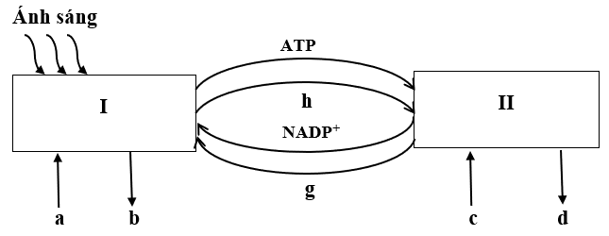
Hình 1. Hai pha của quá trình quang hợp

b) Chất nào cho H⁺ và e⁻ trực tiếp vào chu trình Canvin? Tại sao nước không cho H⁺ và e⁻ trực tiếp vào chu trình Canvin mà phải qua chất đó? Mô tả con đường chuyền e⁻ từ nước vào chu trình Canvin.
Câu 4. (2,0 điểm)
a) Trình bày cấu trúc phân tử ATP? Năng lượng ATP được tế bào sử dụng trong những hoạt động sống chủ yếu nào?
b) Trong hô hấp tế bào, vì sao các phản ứng của chu trình Crep không có sự tiêu dùng ôxi nhưng vẫn được xếp vào pha hiếu khí của hô hấp?
c) Tại sao hô hấp kị khí giải phóng rất ít ATP nhưng lại được chọn lọc tự nhiên duy trì ở các tế bào cơ của động vật (tế bào cần nhiều ATP)?
Câu 5. (2,0 điểm)
a) Protein kinase là gì và vai trò trong quá trình truyền tín hiệu của nó như thế nào?
b) Giải thích tại sao truyền tín hiệu có thể quyết định việc các tế bào nấm men chỉ dung hợp với các tế bào thuộc kiểu giao phối (giới tính) khác nhau.

Câu 6. (2,0 điểm)
a) Hoạt động nào của nhiễm sắc thể trong quá trình giảm phân bình thường đã làm phát sinh các loại giao tử khác nhau về tổ hợp nhiễm sắc thể?
b) Cho ba kiểu chu kì tế bào được minh họa ở Hình 2:
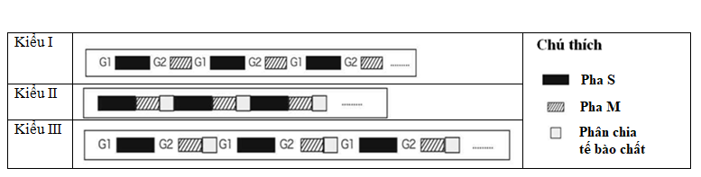
Hình 2. Các kiểu chu kì tế bào
Cho biết kiểu phân bào nào là của tế bào biểu bì ở người, tế bào phôi sớm của nhím, hợp bào của một loài nấm nhầy? Giải thích.
c) Hãy giải thích tại sao tế bào thần kinh ở cơ thể người trưởng thành hầu như không phân bào?
Câu 7. (2,0 điểm)
a) Hô hấp hiếu khí, hô hấp kị khí và lên men ở vi sinh vật khác nhau như thế nào về chất nhận điện tử cuối cùng và sản phẩm?
b) Vì sao một tế bào vi khuẩn lam Anabaena đơn lẻ không thể vừa thực hiện quá trình quang hợp và quá trình cố định nitơ tự do cùng một thời điểm? Vậy để thực hiện hai quá trình này cùng lúc, vi khuẩn lam Anabaena phải biến đổi như thế nào?
c) Khí sinh học (biogas) là gì? Nêu cơ chế của quá trình sản xuất khí sinh học.
Câu 8. (2,0 điểm)
a) Nhược điểm của phương pháp nuôi cấy không liên tục trong công nghệ vi sinh vật là gì?
b) Các chất kháng khuẩn được chia làm 3 nhóm: chất ức chế sinh trưởng, chất diệt khuẩn và chất gây phân giải tế bào vi khuẩn. Người ta bổ sung 1 trong 3 chất trên vào các môi trường nuôi cấy vi khuẩn đang ở pha log theo hình 3 (vị trí mũi tên là thời điểm bắt đầu bổ sung chất kháng khuẩn).

Số lượng  tế bào | Số lượng  tế bào | Số lượng  tế bào
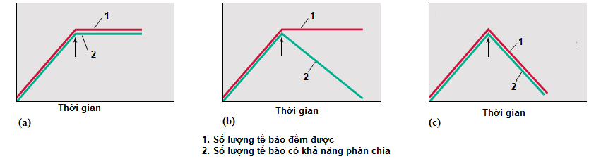
Hình 3. Ảnh hưởng của các chất kháng khuẩn khác nhau.
Hãy xác định loại chất kháng khuẩn được bổ sung trong mỗi trường hợp trên (Không giải thích).
c) Tại sao nói vi sinh vật khuyết dưỡng có ý nghĩa to lớn trong kiểm nghiệm thực phẩm? Cho ví dụ và giải thích.

Câu 9. (2,0 điểm)
a) Hãy chú thích các kí hiệu 1, 2, 3, 4 về cấu tạo của HIV ở Hình 4.
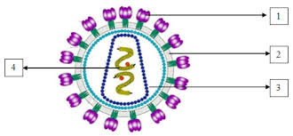
Hình 4. Cấu tạo HIV

b) Trong quá trình nhân lên của virut trong tế bào chủ, hãy cho biết điểm khác nhau trong giai đoạn xâm nhập và quá trình sao chép vật chất di truyền của phaghơ và HIV.
c) Có ý kiến cho rằng: “ Vi rút chỉ gây hại mà không có lợi đối với đời sống con người”. Điều này có đúng hay không? Vì sao?
Câu 10. (2,0 điểm)
a) Hãy phân biệt các khái niệm nhiễm trùng, bệnh nhiễm trùng và bệnh truyền nhiễm.
b) Vì sao vi khuẩn rất khó biến đổi để đề kháng được với etanol nhưng lại có thể biến đổi để đề kháng với penixilin?
c) Giải thích tại sao virut cúm lại có tốc độ biến đổi rất cao. Nếu dùng vacxin cúm của năm trước để tiêm phòng chống dịch cúm của năm sau có được không? Giải thích.

---------- HẾT ----------

* Thí sinh không được sử dụng tài liệu. Cán bộ coi thi không giải thích gì thêm.

Họ và tên thí sinh: ...........................................................................; Số báo danh .......................

